PRESS RELEASE

各位 2026年08月28日
SAGA PLANETS作品の販売再開を記念して移管後初セール開催！Nintendo Switch™版の対象8作品が50％OFF！

家庭用ゲーム機・スマートフォン・PC向けにノベル・アドベンチャーゲームを展開するiMel株式会社（本社：東京都江戸川区、代表取締役：高橋一穂）は、SAGA PLANETS作品の販売再開を記念して、Nintendo StoreにてNintendo Switch™版を対象としたセールを実施いたします。
今回がiMelへの移管後初となるセールで、対象となるSAGA PLANETS作品8タイトルをすべて50％OFFの特別価格で販売いたします。
人気作品の数々をお得に楽しめるこの機会を、ぜひお見逃しなく。

●セール概要

セール期間
2026年8月28日（金）～2026年9月23日（水）

対象ストア
Nintendo Store（日本）

対象ハード
Nintendo Switch™

割引率
対象8作品 50％OFF

■SAGA PLANETS作品が移管後初セール！対象8作品を50％OFFで販売
今回のラインナップには、『金色ラブリッチェ』や『はつゆきさくら White Graduation』をはじめ、SAGA PLANETSの人気タイトル8作品が勢ぞろい。
恋愛アドベンチャーの人気作を幅広くラインナップしていますので、気になっていた作品がある方はもちろん、初めてSAGA PLANETS作品に触れる方も、ぜひこの機会にお楽しみください。

■セール対象作品
『AMBITIOUS MISSION』
https://store-jp.nintendo.com/list/software/70010000071752.html


『かけぬけ★青春スパーキング！』
https://store-jp.nintendo.com/list/software/70010000042823.html
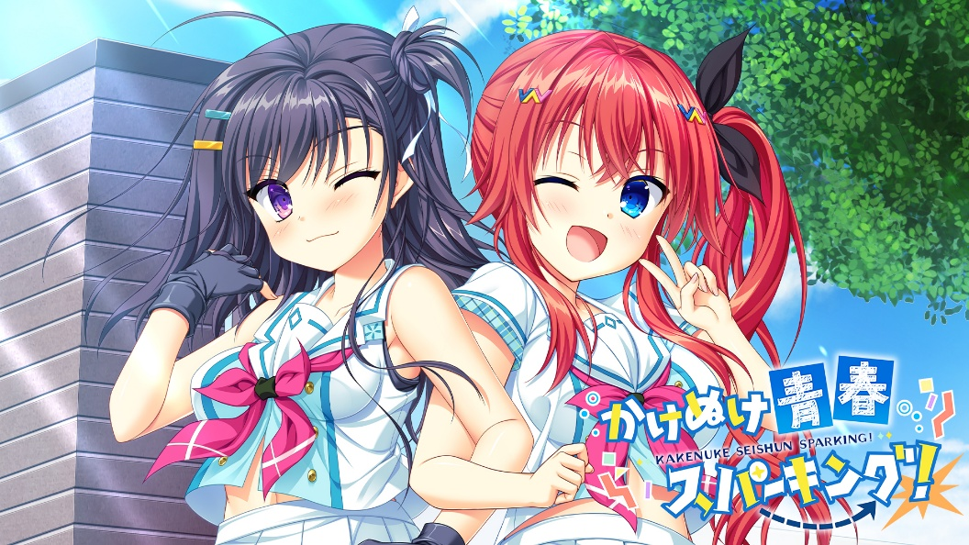

『金色ラブリッチェ -Golden Time-』
https://store-jp.nintendo.com/list/software/70010000035250.html
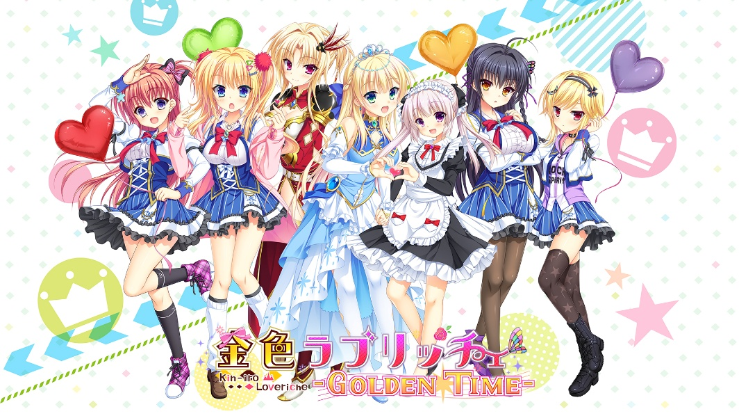

『金色ラブリッチェ』
https://store-jp.nintendo.com/list/software/70010000034830.html
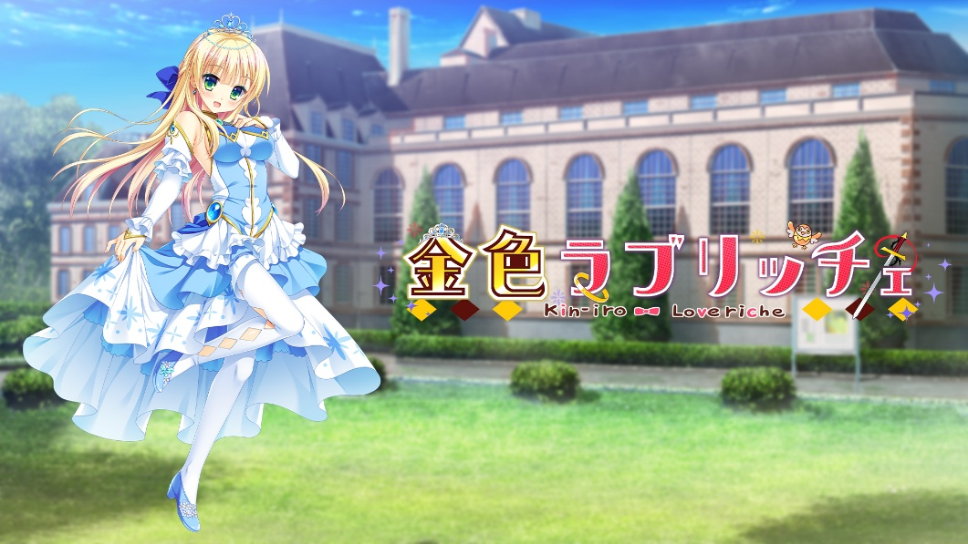

『フローラル・フローラブ』
https://store-jp.nintendo.com/list/software/70010000061084.html
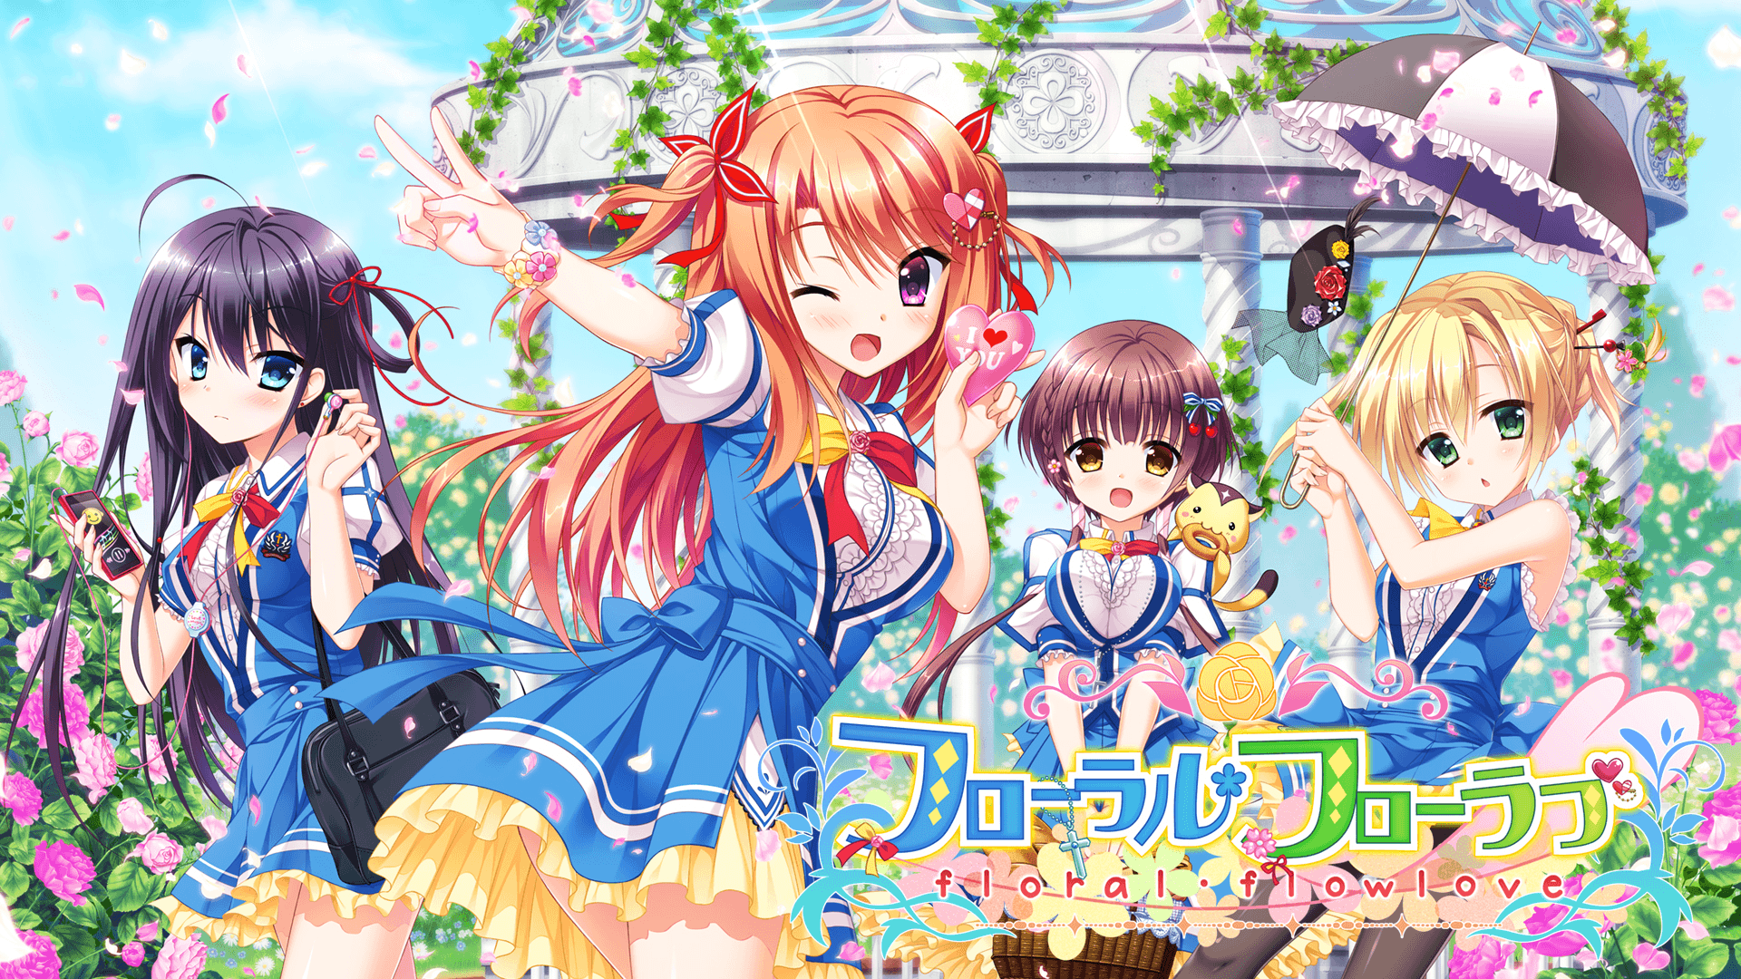

『花咲ワークスプリング！』
https://store-jp.nintendo.com/list/software/70010000062451.html
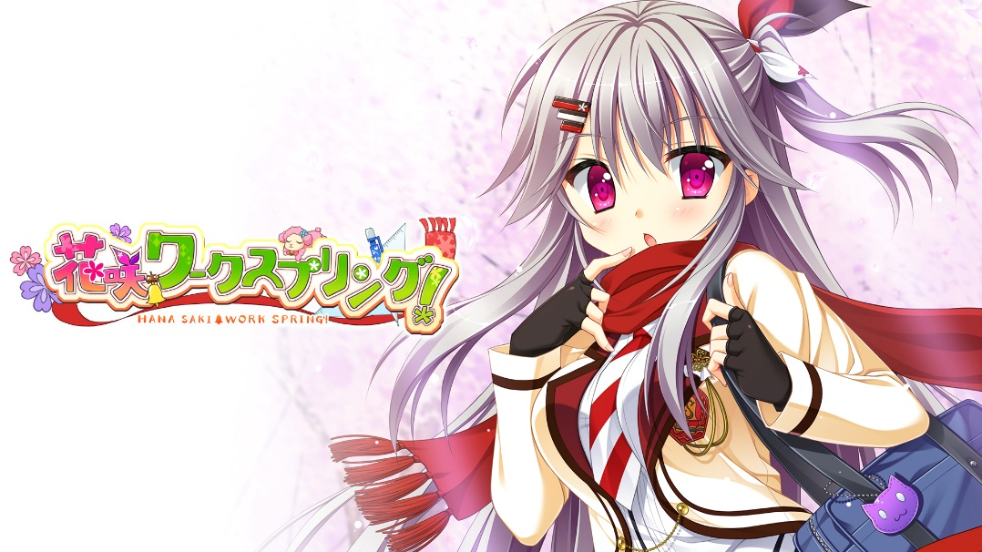

『カルマルカ＊サークル』
https://store-jp.nintendo.com/list/software/70010000059461.html
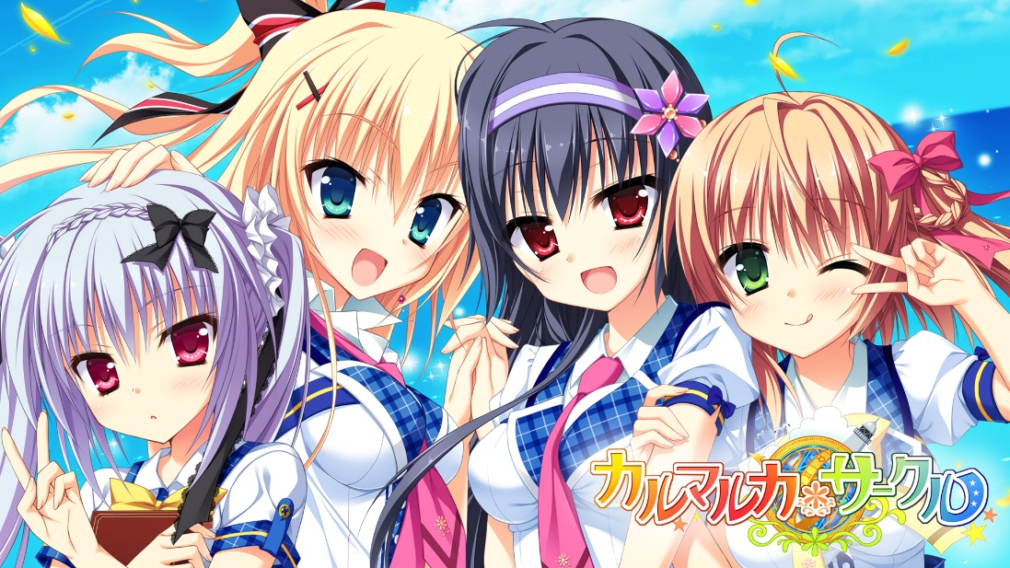

『はつゆきさくら White Graduation』
https://store-jp.nintendo.com/list/software/70010000058634.html
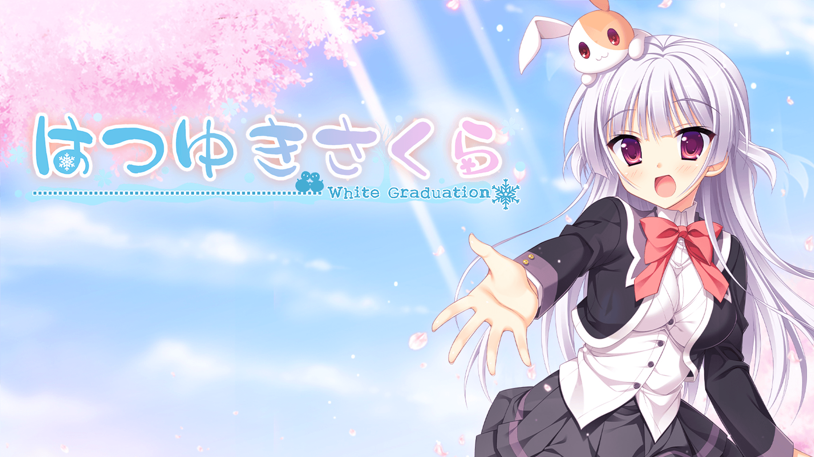

なお、開催ストアや配信管理の都合により、予告なく内容の変更やセールを終了する場合がございます。

最新の情報は各商品ページをご確認ください。
（※日本時間 2026/7/27 00:00から閲覧可能です）
https://imel.co.jp/imel_20260727_1/

■本件に関するお問い合わせ

企業名：iMel株式会社
担当者名：高橋 一穂
TEL：03-4570-2668
E-Mail：support@imel.co.jp

